KEBAPÇI OTOMASYONU



Proje Sahibi: HASANCAN AKTAŞ 20192013025-Nişantaşı Üniversitesi

Kısa Özet:

 Projemin adı “Kebapçı Otomasyonu”dur. Bu raporda proje tasarımı hakkında genel bilgiler verilmektedir. Projenin amacı, kullanıcıların gittikleri “Hasan Usta Kebap Salonu”na istediği yemekleri seçip, satın alarak bu pandemi günlerinde sosyal mesafeyi koruyup, temasları azaltmaktır ve satın alınan yemekler direkt şefin(admin) girebildiği ayrı bir sayfaya gelmektedir.

Ayrıca şefinde 3 farkı fonksiyonu bulunmaktadır. Bunlar yemek ekle, yemek sil, siparişleri görüntüledir.

Bu raporumuzu görsellerle destekleyerek daha etkili bir sistem oluşturdum.

Arayüz Tasarımı:

Bu programda kullanıcının karşısına çıkan sayfaların arayüz tasarımı Intellıj IDEA Javafx ile yapılmıştır. 4 farklı sayfa vardır bunlar; Ana giriş, Kayıt ol ekranı, Kullanıcı Sayfası, Admin Sayfası’dır.

metin içeren bir resim

Açıklama otomatik olarak oluşturuldu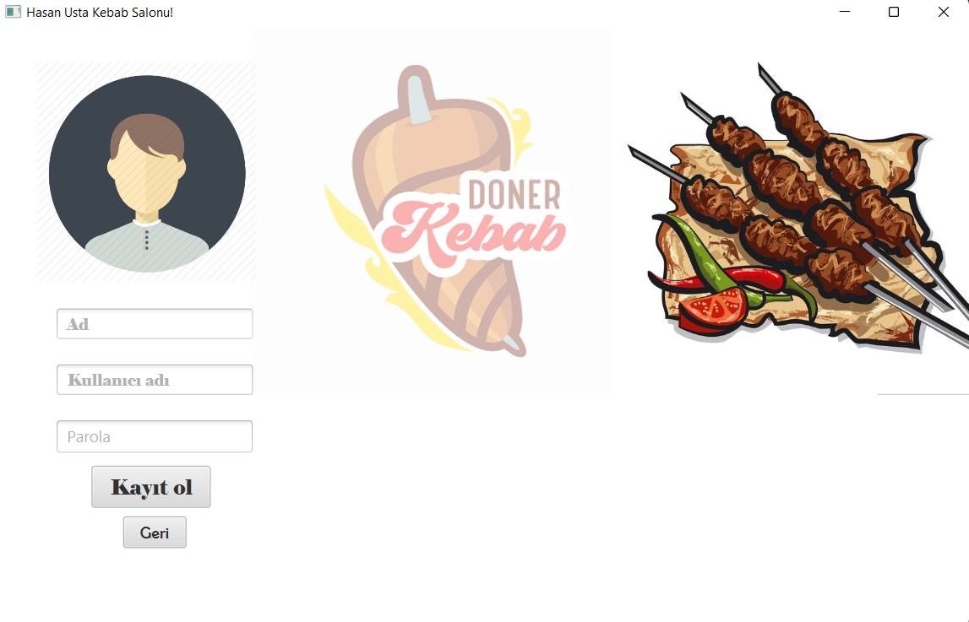

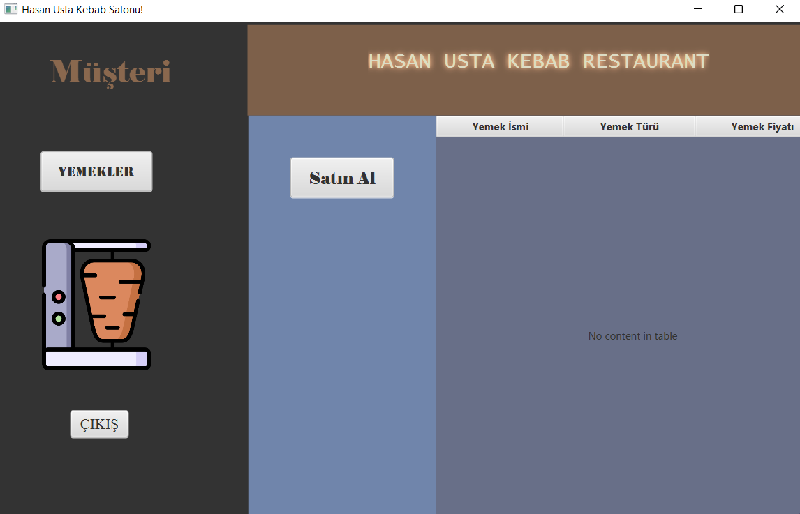

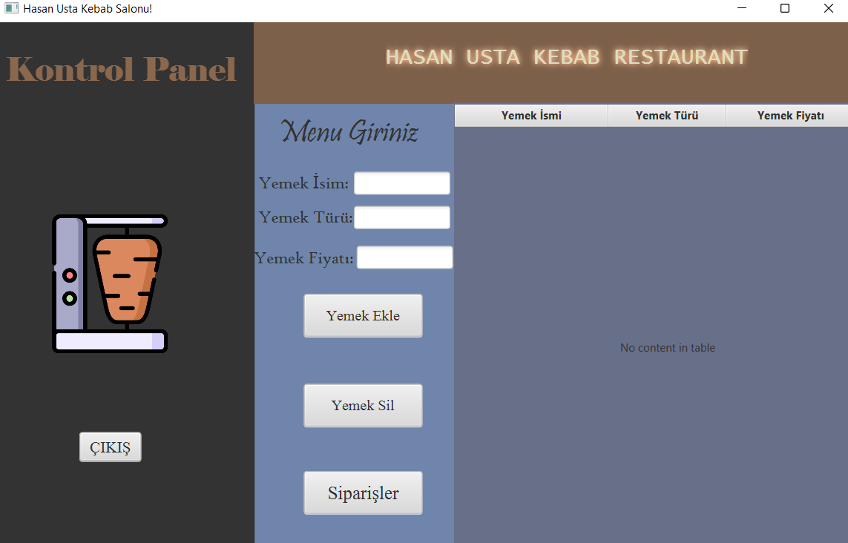

Amacımız ;

     -Sistemimize giriş yapan kullanıcılara sorunsuz bir kullanım imkanı sağlamaktır.

     -Sisteme giriş yapan kullanıcılarımızın sistemi kullanarak tek tuşla karınlarını doyurmayı sağlamak.

     -Kullanıcı dışında yöneticininde bu sisteme hakim olmasını sağlamak yani üyelerin bilgilerini, siparişlerini onaylamak gibi görevlerini eksiksiz yerine getirmesidir. Böylece kullanıcılar sorun yaşamadan yemek siparişi yapabileceklerdir.

**Kullanıcı Analizi**

Kullanıcılar kendi bilgilerini kullanarak sisteme giriş yapar. Sisteme giren kullanıcılar şeflerin önceden tanımladıkları yemeklerden kendi seçtikleri yemekleri satın alırlar. Şefler ise yemek ekleyip yemek silebilir, üyeliklerin siparişlerini görüntüler, üyelerin istedikleri yemekleri hazırlarlar.

